桂教考试〔2017〕3号
各市、县(市、区)教育局：
为做好 2017年广西壮族自治区中小学教师公开招聘工
作，我厅编制了 2017年广西中小学教师公开招聘考试《教
育学与教学法基础知识》和《教育心理学与德育工作基础
知识》考试大纲与说明，现印发给你们。
附件：1．《教育学与教学法基础知识》考试大纲与说
明
2．《教育心理学与德育工作基础知识》考试大
纲与说明
广西壮族自治区教育厅
2017年 3月 29日
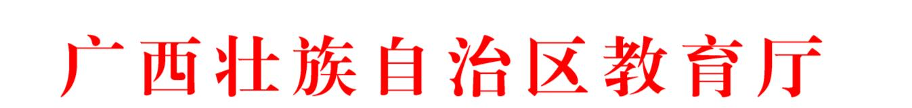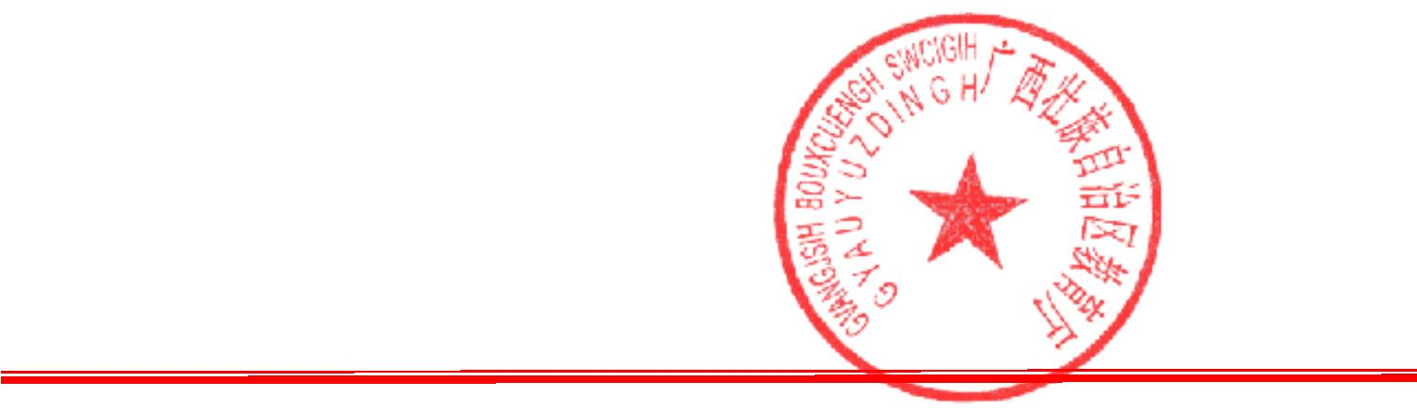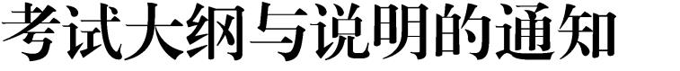

附件 1
一、考试性质
广西壮族自治区中小学教师公开招聘考试是全区统一的选
拔性考试，从教师应有的职业素质、专业水平、教育教学能力
等方面进行全面考核，考试结果将作为我区中小学教师公开招
聘的笔试成绩。
二、考试目标
能够科学、公平、有效地测试应聘者掌握教育学与教学法
方面的基础知识、基本理论以及分析、解决教育教学实际问题
的能力，达到对报考群体初步筛选的目的。
三、考试内容模块与要求
根据《教育部关于印发〈幼儿园教师专业标准（试行）〉
〈小学教师专业标准（试行）〉和〈中学教师专业标准（试行）〉
的通知》（教师〔2012〕1号）精神，结合教育学和教学法学
科知识体系以及我区中小学教育教学实际确定考试内容及要
求。
—2—

（一）教育学。
1.教育与教育学。
（1）了解教育的含义及构成要素。
（2）了解教育的起源、基本形态及其历史发展脉络。
（3）能够根据现代教育的特点和现代教育的发展趋势对教
育现象做出正确的评价。
（4）了解教育学发展过程中国内外著名教育家的代表著作
及主要教育思想。
2.教育功能与教育目的。
（1）了解教育的基本功能，理解教育与社会发展、教育与
人发展的基本关系。
（2）了解教育目的及其功能,理解教育目的的价值取向。
（3）理解全面发展教育的组成部分（德育、智育、体育、
美育、劳动技术教育）及其相互关系。
（4）掌握我国现阶段教育目的的基本精神及实现教育目的
的要求。
（5）掌握在学校教育中开展素质教育的途径和方法。运用
国家实施素质教育的基本要求，分析和评判教育现象。
3.学校。
（1）了解学校的定义。
（2）理解学校公益性特点。
（3）了解学校教育制度及其发展。
—3—

(4)掌握我国的学校教育制度。
(5)掌握学校文化的概念、构成与功能。
(6)掌握学校、家庭、社会在儿童身心发展中的作用，理解
学校教育、家庭教育与社会教育的相互配合。
4.教师与学生。
（1）了解教师劳动特点、教师素质。
（2）了解教师专业发展内涵、阶段及其途径。
（3）掌握学生的本质特点。
（4）掌握学生身心发展规律，并依据此开展教育教学活动。
（5）了解良好师生关系的特点，运用相关理论建立良好师
生关系。
5. 班级管理与班主任工作。
（1）了解班主任的定义和班主任工作的意义。
（2）掌握班主任工作的任务和职责。
（3）了解班集体的概念、培养班集体的意义。理解班集体
的特征与发展阶段，掌握培养班集体的方法。
（4）掌握班级管理的内容、原则与方法。
（5）运用所学班级管理与班主任工作的理论知识分析解决
班级管理中存在的问题。
6.课外活动。
（1）了解课外活动的意义、特点、内容、组织形式。
（2）掌握课外活动组织与管理的要求。
—4—

7.教育研究。
（1）了解教育研究过程、基本方法。
（2）能够运用各种教育研究方法开展教育科学研究。
（二）教学法。
1．教学目标。
（1）掌握教学目标的含义、特点和功能。
（2）理解行为目标、生成性目标、表现性目标的含义和意
义。
（3）了解布卢姆的教学目标分类理论和加涅的学习结果分
类理论。
（4）理解课程目标的含义以及与教学目标的联系和区别。
（5）掌握我国当前基础教育课程改革的具体目标及在课程
目标方面的创新。
（6）能运用相关理论进行教学目标的设计、陈述和评价。
2．教学过程。
（1）理解教学的含义、意义、基本要素和基本任务。
（2）了解教学过程的理论发展。
（3）了解教学过程的各种本质说。
（4）了解教学过程的基本功能。
（5）了解学生掌握知识的基本阶段。
（6）掌握教学过程的基本规律。
3．教学内容。
—5—

（1）理解教学内容的基本含义、特性及载体。
（2）掌握教学内容确定的依据。
（3）掌握课程标准的含义、意义、性质和内容。
（4）掌握教学内容与社会生活及学生生活的关系。
（5）掌握教学内容预设和生成的关系。
（6）理解综合实践活动课程的含义、性质、意义和基本内
容。
（7）了解综合课程和分科课程背景下的综合性学习。
（8）掌握课程资源的含义、意义和分类，能运用相关知识
进行课程资源的开发与利用。
4．教学设计。
（1）理解教学设计的含义、理论基础和过程。
（2）理解课程的类型与结构。
（3）了解课程内容的编排形式。
（4）掌握综合课程和综合实践活动课程的设计。
（5）了解教学媒体对课程教学领域的影响。
（6）掌握现代信息技术与课程教学的整合。
5.教学实施。
（1）掌握我国新课改的核心理念和基本理念。
（2）了解课程与教学的关系。
（3）理解课程实施的基本取向。
—6—

（4）掌握中小学常用的教学方法。
（5）掌握中小学常用的教学原则。
（6）理解教学工作的基本环节。
（7）掌握说课的含义、意义和内容。
（8）了解班级授课制的含义、特点、优势和局限。
（9）理解教学组织形式的变革和发展趋势。
（10）掌握现代学习方式的主要特征及探究学习、自主学
习和研究性学习的含义、意义和具体要求。
（11）掌握新课改理念下教学实施行为的转变，能运用相
关理论对新课改理念下教学实施行为进行恰当评价。
6.教学评价。
（1）理解教学评价的含义、功能和基本类型。
（2）了解教学评价的基本模式。
（3）掌握学生学业成就评价和教师教学工作评价的主要内
容和主要方法。
（4）掌握我国新课改倡导的发展性教学评价体系。
（5）掌握新课改教学评价行为的转变，能运用相关理论分
析我国当前的教学评价。
四、考试形式、考试时间
考试采用闭卷、笔试形式；全卷满分为 100分。考试时间
为 120分钟。
—7—

五、试卷结构
（一）题型与分值。
题型
题量
分值
单项选择题
约 60题
约 30分
多项选择题
判断题
约 15题
约 20题
约 10题
105题
约 30分
约 10分
约 30分
100分
材料分析题
合计
（二）考试内容与分值。
考试模块
分值
教育与教育学
教育功能与教育目的
学校
约 7分
约 8分
约 10分
约 10分
约 10分
约 5分
约 5分
约 5分
约 5分
约 10分
约 5分
约 15分
约 5分
100分
教师与学生
班级管理与班主任工作
课外活动
教育研究
教学目标
教学过程
教学内容
教学设计
教学实施
教学评价
合计
—8—
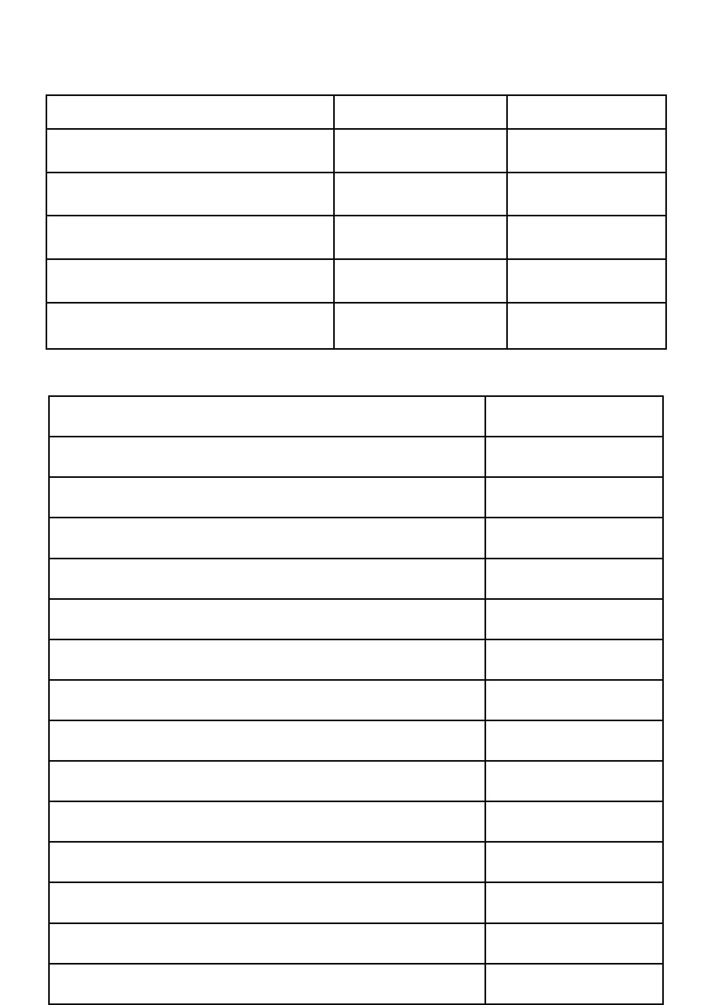

（容易题、中等难度题、较难题的赋分比例约为 4∶4∶2）
六、题型示例
（一）单项选择题。（本大题共 60题，每小题 0.5分，
共 30分）
在每小题的四个备选答案中选出一个正确答案，并请将其
代码填涂在答题卡上，错选、多选或未选均不得分。
【例 1】某小学开展全校性“热爱家乡”为主题的课外活动，
此活动属于
A．个人活动
B．小组活动
C．群众性活动 D．班级活动
考查目的：了解课外活动组织形式。
解析：根据不同的分类标准，课外活动的组织形式可以划
分为不同的种类。以参加活动的人数（即活动的规模）为标准
进行分类，学校课外活动的组织形式可以分为个人活动、小组
活动和群众性活动
个人活动（也称个别活动）是学生在教师的指导和帮助下，
根据个人的特长、能力水平和兴趣爱好独立地进行的各种学习
和实践活动。
课外活动小组，是各种普遍参与的持续性专项活动中最基
本的组织形式。各种课外活动小组，多数直接在小组前面冠以
专项活动的名称，如数学小组、航模小组等，有的则改称社团
或学会等。这种小组活动，主要依据学生的兴趣和特点进行组
—9—

织，也有的进一步按学生的水平再进行分级的小组划分。小组
的人数也没有定数，一般由活动的性质和内容决定。需要较多
个别指导的活动，人数可以少一些；而需要一般性指导的小组，
人数则可略多一些。小组具体规模的确定，要依学生和教师的
实际匹配情况而定。学校要为课外活动小组提供相对固定的活
动场地，使小组活动有计划地按进度进行。
群众性活动具有普及性，形式上适合大多数学生，其内容
也是大多数学生所需要的。群众性活动的规模比较大，至少以
一个年级的学生作为活动参与者，也可扩大为全校活动或校际
联合活动。这种活动形式由于规模较大，适合的活动内容主要
为一次性的普及教育活动，如各种报告会、讲座、文艺演出会、
竞赛、仪式、运动会和专题教育活动等。
本题中某小学开展全校性“热爱家乡”为主题的课外活动，
组织规模为全校性专题教育活动，故答案是群众性活动，属于
了解层次，容易题。
答案：C
评分标准：
得分
1分
0分
答题情况
选 C
错选、多选、或未选
（二）多项选择题。（本大题共 15题，每小题 2分，共 30
分）
—10—

在各小题列出的选项中有两个或两个以上是正确的，请将
其代码填涂在答题卡上，错选、多选、或未选均不得分，少．选．
且选择正确的，每个选项答案给 0.5分。
．．．．．．．．．．．．．．．．．．
【例 1】课程标准描述学习结果的行为动词应该是（ ）
A．可理解的
C．可评估的
B．可达到的
D．可模糊的
考查目的：理解课程标准的性质。
解析：课程标准是对学生经过某一学段之后的学习结果的
行为描述，而不是对教学内容特别是知识点和单项技能的具体
规定；是所有学生在教师帮助下都能达到的共同的、统一的基
本要求，而不是最高要求；课程标准主要服务于评价，应可理
解、可达到、可评估。属于理解层次，中等难度题。
答案：ABC
评分标准：
得分
2分
答题情况
ABC
1分
只选 AB; 只选 AC; 只选 BC
只选 A; 只选 B; 只选 C
错选、多选、或未选
0.5分
0分
（三）判断题。（本大题共 20题，每小题 0.5分，共 10分）
判断各题的正误，你认为正确的用 T来代替，认为是错误
的用 F来代替，并将其代码填涂在答题卡上。
【例 1】课程目标是教学目标的载体和具体化。（
）
—11—

考查目的：理解课程目标和教学目标的区别。
解析：教学目标是课程目标的载体和具体化，教学目标的
操作性更强，课程目标要转化为一系列具体的、可操作的教学
目标时才能得到落实。属于理解层次，中等难度题。
答案：F
评分标准：
得分
1分
0分
答题情况
选 F
错选或未选
（四）材料分析题。（本大题共 10题，每小题 3分，共 30
分）
请分析以下材料，每题有一个或多个正确答案，请从备选
答案中选出相应的代码，并将其填涂在答题卡上，错选、多选、
或未选均不得分，少选且选择正确的，每个选项答案给 0.5分
．．．．．．．．．．．．．．．．．．．．
【例 1】某小学开展全校学生参与的“童心课堂”“童趣社
团”“童真沙龙”等系列教育活动，校园内营造出生动活泼的
学习氛围，学校更有效地推进“童乐校园”的建设，学生好学、
乐学，身心得到全面发展。
从实施素质教育的角度分析，上述材料说明素质教育
A．面向全体学生
B．促进学生全面发展
C．可以开展丰富多彩的活动 D．要求学生主动学习
考查目的：掌握实施素质教育的基本要求以及在学校教育
中开展素质教育的途径和方法。
—12—
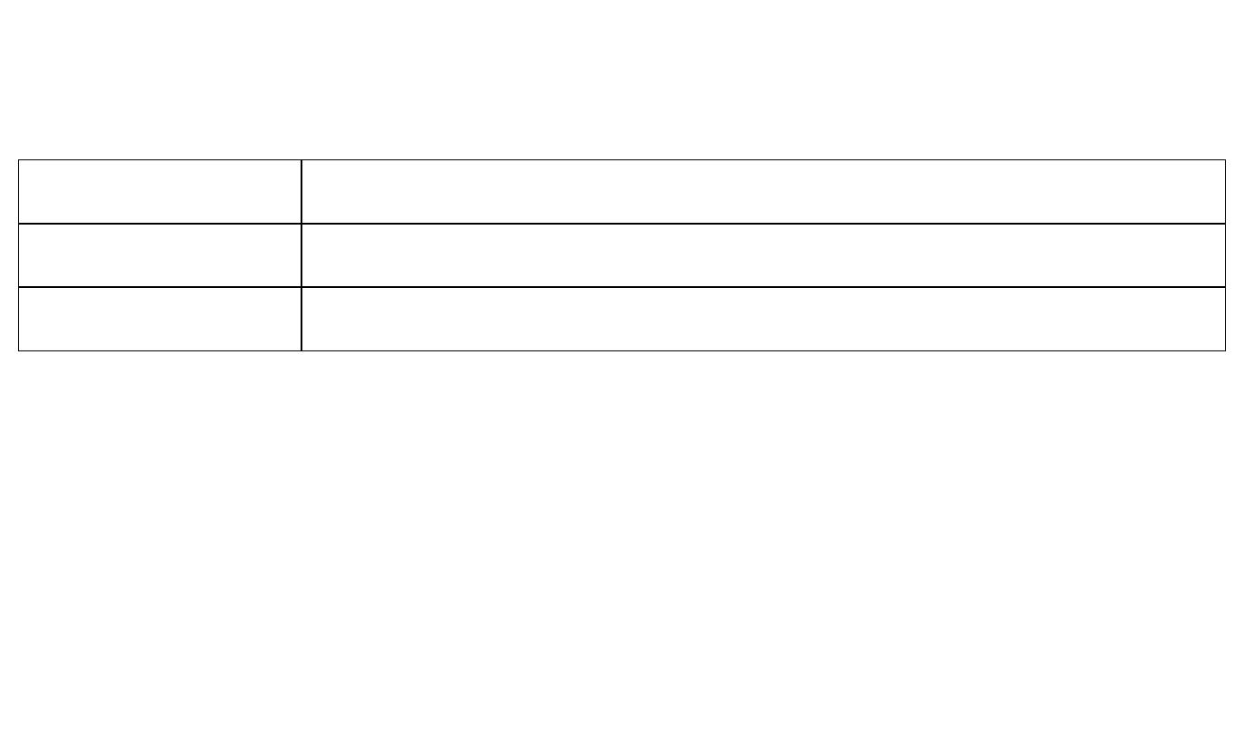

解析：实施素质教育的基本要求:一是面向全体。二是促进
学生全面发展。三是促进学生创新精神和实践能力的培养。四
是促进学生生动、活泼、主动地发展。五是着眼于学生的终身
可持续发展。
积极开展多种形式的实践活动，是实施素质教育的重要途
径和方法。多种形式的实践活动，包括德、智、体、美等各育。
《中共中央、国务院关于深化教育改革全面推进素质教育的决
定》指出：中小学要开展丰富多采的课外文化艺术活动，增强
学生的美感体验，培养学生欣赏美和创造美的能力。中小学要
鼓励学生积极参加形式多样的课外实践活动，培养动手能力。
本题中的某小学通过开展的丰富多彩系列教育活动，使全体学
生好学、乐学，身心得到全面发展，体现了实施素质教育的基
本要求，故答案为 ABCD。属于掌握层次，中等难度题。
答案：ABCD
评分标准：
得分
3分
答题情况
ABCD
1.5分
只选 ABC; 只选 ABD; 只选 BCD; 只选 ACD
只选 AB; 只选 AC; 只选 AD;只选BC; 只选 BD;
只选 CD
1分
0.5分
0分
只选 A;只选 B; 只选 C; 只选 D
错选、多选、或未选
—13—

附件 2
一、考试性质
广西壮族自治区中小学教师公开招聘考试是全区统一的选
拔性考试，从教师应有的职业素质、专业水平、教育教学能力
等方面进行全面考核，考试结果将作为我区中小学教师公开招
聘的笔试成绩。
二、考试目标
能够科学、公平、有效地测试应试者掌握教育心理学和德
育工作方面的基本知识、基本理论及开展教育和德育工作的基
本实践能力，以达到对报考群体初步筛选的目的。
三、考试内容模块及要求
根据《教育部关于印发〈幼儿园教师专业标准（试行）〉
〈小学教师专业标准（试行）〉和〈中学教师专业标准（试行）〉
的通知》（教师〔2012〕1号）精神，结合教育心理学和德育
等学科的知识体系以及我区中小学教育教学实际确定考试内容
及要求。
—14—
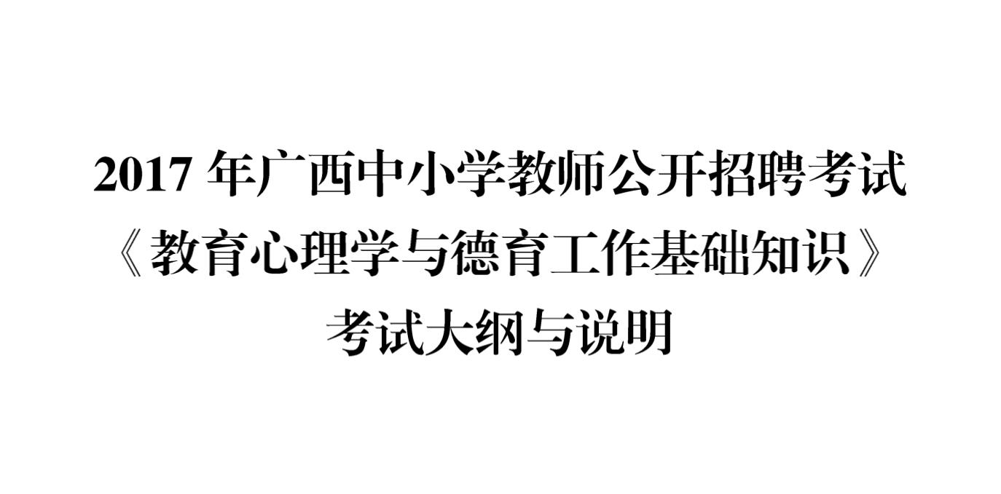

（一）教育心理学。
1.绪论。
（1）理解教育心理学的含义。
（2）了解教育心理学发展历史，掌握教育心理学诞生的标
志。
（3）了解教育心理学代表人物及其理论观点。
2.学生心理与教育。
（1）学生认知发展与教育。
了解认知概念及要素，掌握并运用皮亚杰的认知发展阶段
理论，掌握维果茨基的最近发展区概念及其意义。
（2）学生人格发展与教育。
了解人格概念及影响因素，理解并运用埃里克森的人格发
展阶段理论。
（3）学生个别差异与教育。
①学生智力差异与因材施教。
了解智力的含义，理解影响学生智力发展的主要因素，运
用卡特尔的智力理论，掌握加德纳的多元智力理论并加以运用。
②学生学习风格的差异与因材施教。
了解感觉通道的差异，掌握场依存型与场独立型、冲动型
与沉思型的含义及特点。
③学生性格差异与因材施教。
—15—

了解性格的含义及类型,理解学生性格差异的教育意义，并
能在教育实践中加以运用。
④学生气质差异与因材施教。
了解气质的含义及类型，理解巴甫洛夫的高级神经活动类
型学说，掌握气质差异的教育意义。
（4）学校心理健康教育。
理解学校心理健康教育的概念，掌握中小学校心理健康教
育的途径与方法，了解中小学生常见的心理问题，如焦虑症、
抑郁症、强迫症、人格障碍与人格缺陷等。
3.教师心理。
（1）教师职业生涯规划与教师的职业角色。
了解教师职业生涯规划概念，理解教师职业生涯规划的影
响因素，掌握教师如何进行职业生涯规划并加以运用。
了解角色的含义，理解新课改背景下教师角色的构成与特
征。
掌握教师角色意识的形成阶段，包括角色认知、角色认同、
角色信念。
（2）教师的威信。
了解教师威信的含义及影响因素，掌握并运用如何教师威
信建立途径。
（3）教师的教学监控能力。
—16—

理解并掌握教师教学监控能力的内涵，了解教师教学监控
能力的结构及特征，掌握并运用提高教师教学监控能力的技术
与方法。
（4）教师的教学效能感。
理解并掌握教师教学效能感的内涵及其作用，了解班杜拉
的自我效能理论，掌握并运用提高教师教学效能感的方法。
（5）教师对学生的期待。
理解教师期待效应的含义，了解教师期待效应产生的过程
及其影响，掌握并运用教师期待效应以及建立积极的教师期待
的方法。
（6）教师心理健康。
了解教师心理健康的含义及其标准，以及教师常见的心理
冲突，掌握影响教师心理健康的主要因素。
理解教师职业倦怠的概念，能分析教师职业倦怠的成因，
掌握如何应对教师职业倦怠。
4.学习心理。
（1）学习概述。
了解学习的概念及其作用，理解学生学习的特点，掌握学
习的类型。
（2）学习的主要理论流派。
①行为主义的学习理论。
—17—

理解桑代克的联结主义学习理论，了解经典条件作用理论
和操作性条件作用理论，运用班杜拉的社会学习理论。
②认知学习理论。
了解布鲁纳认知发现理论，了解奥苏伯尔的有意义接受学
习理论，了解加涅的信息加工学习理论。
③建构主义学习理论。
掌握建构主义学习理论的主要观点。
④人本主义学习理论。
掌握罗杰斯的学习理论。
（3）学习动机与学习策略。
①理解学习动机的含义及其特点，掌握需要层次理论、归
因理论并加以运用，掌握学习动机的培养与激发的方法。
②理解学习策略的概念及特征，了解学习策略的分类。
（4）知识学习与迁移。
①了解知识、陈述性知识、程序性知识、技能、元认知的
含义。
②掌握学习迁移的概念、分类及影响因素。
（5）问题解决的学习。
理解问题解决的含义及过程，掌握影响问题解决的因素，
能联系教学实际培养学生问题解决的能力。
（6）创造性思维。
—18—

掌握创造性思维的本质与特点，理解智力、环境等其他因
素与创造性的关系，结合实际运用训练学生创造性思维的方法。
5.品德心理。
（1）了解品德的心理结构，掌握品德的概念。
（2）运用皮亚杰和柯尔伯格的道德发展理论。
（3）了解中小学生品德发展的特点及其影响因素。
（4）掌握促进中小学生良好品德形成的方法，了解矫正学
生不良行为的心理学策略。
6.课堂管理心理。
（1）了解课堂管理的内涵，掌握课堂管理的类型。
（2）了解课堂心理气氛的概念及类型，理解影响课堂心理
气氛的因素，掌握并运用良好课堂心理气氛的调控策略。
（3）理解课堂纪律的内涵及类型，了解个体遵守纪律的心
理发展阶段，掌握教师对纪律问题的管理对策。
（二）德育工作基础知识。
1.德育概述。
（1）掌握德育的含义与功能。
（2）了解德育目标的概念与功能，理解确定德育目标的依
据，掌握我国中小学的德育目标。
（3）掌握现阶段我国中小学德育的主要内容。
（4）了解生存教育、生活教育、生命教育、安全教育的概
念、意义。
—19—

2.德育过程与原则。
（1）了解德育过程的概念,掌握德育过程构成要素与基本
矛盾。
（2）理解德育过程与思想品德形成过程的关系，掌握思想
品德构成要素及其关系。
（3）掌握德育过程的基本规律，能够运用其理论分析和解
决学校德育中的现象与问题。
（4）理解德育原则含义，掌握中小学德育的主要原则及贯
彻的基本要求，能够在实践中运用德育原则。
3.德育途径与方法。
（1）了解德育途径、德育方法的含义。
（2）理解和掌握德育的主要途径。
（3）掌握德育的主要方法及其在德育实践中的运用，理解
选择和运用德育方法的依据。
（4）掌握在中小学德育中培育和践行社会主义核心价值观
的途径与方法。
4.德育资源。
（1）了解德育资源的概念与分类。
（2）理解什么是德育资源意识，了解确立德育资源意识的
意义和作用。
（3）了解德育资源的开发和利用的基本原则。
—20—

（4）掌握学校、家庭、社区、媒介等德育资源的具体开放
和利用，能够在实践中运用。
5.教育政策法规。
（1）《中华人民共和国教育法》：理解学校及其他教育机
构的权利和义务、学生的权利和义务；理解教育法规定学校、
教师保护学生权利的措施。
（2）《中华人民共和国义务教育法》：了解义务教育制度，
掌握义务教育法对学生、学校、教育教学以及经费保障的规定。
（3）《中华人民共和国教师法》：掌握教育法规定教师的
权利和义务的内容并进行案例分析；了解教师的管理制度。
（4）《中华人民共和国教师资格条例》：理解违反教师资
格条例的处罚内容，并运用相关规定进行案例分析。
（5）《中华人民共和国未成年人保护法》：了解未成年人工
作的基本原则；掌握未成年人家庭保护、社会保护的规定；运
用未成年人保护法对未成年人的学校保护、司法保护的规定进
行案例分析；了解违反未成年人保护法的法律责任。
（6）《中华人民共和国预防未成年人犯罪法》：掌握预防未
成年人犯罪法对未成年人的教育、未成年人不良行为的预防、
未成年人严重不良行为的矫正的规定；运用预防未成年人重新
犯罪的法律规定进行案例分析，针对预防未成年人犯罪提出相
应的工作思路。
—21—

（7）《学生伤害事故处理办法》：理解学生伤害事故的责
任和处理程序；能够运用相关的规定进行案例分析，结合学校
教育教学活动提出预防学生伤害事故的措施。
（8）《国家中长期教育改革和发展规划纲要(2010～2020
年)》：了解我国教育发展的指导思想、总目标和具体目标、
教师队伍建设和教育经费筹措的措施。
（9）了解《幼儿园教师专业标准（试行）》《小学教师
专业标准（试行）》和《中学教师专业标准（试行）》的主要
内容，理解《标准》提出的四个基本理念。
6．教师职业道德规范。
（1）了解教师职业道德的内涵、特征、功能与作用，理解
教师职业道德在教师素养中的重要性。
（2）掌握《中小学教师职业道德规范》《中小学教师违反
职业道德行为处理办法》《广西壮族自治区关于贯彻教育部〈中
小学教师违反职业道德行为处理办法〉实施细则》的内容要求，
运用教师职业道德规范要求正确分析判断教师职业行为是否
符合教师职业道德规范要求。
（3）理解教师职业行为规范的主要内容，运用教师行为规
范要求处理与学生、学生家长、同事以及教育管理者的关系。
（4）了解教师职业道德养成的含义，掌握教师职业道德教
育和自我养成的途径和方法。
—22—

四、考试形式、考试时间
考试采用闭卷、笔试形式；全卷满分为 100分。考试时间
为 120分钟。
五、试卷结构
（一）题型与分值。
题型
题量
分值
单项选择题
多项选择题
判断题
约 60题
约 15题
约 20题
约 10题
105题
约 30分
约 30分
约 10分
约 30分
100分
材料分析题
合计
（二）考试内容与分值。
考试模块
分 值
绪论
约 4分
约 14分
约 14分
约 16分
约 7分
约 5分
约 5分
约 6分
约 6分
约 6分
约 9分
约 8分
100分
学生心理与教育
教师心理
学习心理
品德心理
课堂管理心理
德育概述
德育过程与原则
德育途径与方法
德育资源
教育政策法规
教师职业道德规范
合 计
—23—

（容易题、中等难度题、较难题的赋分比例约为 4∶4∶2）
六、题型示例
（一）单项选择题。（本大题共 60题，每小题 0.5分，共
30分）
在每小题的四个备选答案中选出一个正确答案，并请将其
代码填涂在答题卡上。错选、多选或未选均不得分。
【例 1】李杰同学喜欢打击乐，一次数学课上忍不住用手指
敲打桌子，被老师讽刺挖苦，赶出教室。该老师的做法违反了
A．连贯性原则
B．集体教育原则
C．正面教育原则
D．理论联系实际原则
考查目的：理解掌握主要德育原则含义和运用要求，能够
实际运用。
解析：德育原则是根据教育目的、德育目标和德育过程规
律提出的，学校和教师进行德育时必须遵循的基本要求。目前，
我国中小学普遍运用的德育原则主要有：导向性原则、疏导原
则、理论联系实际原则、集体教育原则、尊重学生与严格要求
相结合的原则、发扬积极因素与克服消极因素相结合原则、正
面教育原则、教育的一致性与连贯性原则等等。其中，连贯性
原则是指进行德育应当把来自各方面对学生的教育影响加以组
织、调节，使其相互配合，协调一致，前后连贯的进行，以保
障学生的品德能按教育目的的要求发展。集体教育原则是指进
行德育要注意依靠学生集体并通过集体来进行教育，以充分发
—24—

挥学生集体在教育中的巨大作用。理论联系实际原则是指进行
德育要把思想政治观念和道德规范的教育与参加社会生活的实
际锻炼结合起来，把提高学生的思想认识与培养道德行为习惯
结合起来，使他们言行一致。正面教育原则是指对学生进行思
想品德教育，要以说服教育为主，正面疏导，启发自觉，指明
方向，从提高认识入手，做深入细致的思想工作。本题中的数
学老师对李杰同学不遵守课堂纪律的行为讽刺挖苦并将其赶出
教室，这一做法显然违反了正面教育原则。选项 ABD不符合题
意，属于理解、掌握和运用层次，较难题。
答案：C
评分标准：
得分
1分
0分
答题情况
选 C
错选、多选、或未选
（二）多项选择题。（本大题共 15题，每小题 2分，
共 30分）
在各小题列出的选项中有两个或两个以上是正确的，请将
其代码填涂在答题卡上，错选、多选或未选均不得分，少．选．且．
选择正确的，每个选项答案给 0.5分。
．．．．．．．．．．．．．．．．．
【例 1】《中小学教师职业道德规范》对教师“为人师表”
的具体要求有
A．文明执教，举止端庄 B．关心集体，顾全大局
—25—

C．热爱祖国，知法守法 D．尊重同事，尊重家长
考查目的：理解《中小学教师职业道德规范》的主要内容
及其基本要求。
解析：为加强教师队伍建设，全面提高中小学教师队伍的
师德素质和专业水平，教育部于 2008年 9月 1日颁布实施修订
后的《中小学教师职业道德规范》，内容包括：爱国守法、爱
岗敬业、关爱学生、教书育人、为人师表、终身学习等六条。
其中“为人师表”方面要做到：坚守高尚情操，知荣明耻，严
于律己，以身作则。衣着得体，语言规范，举止文明。关心集
体，团结协作，尊重同事，尊重家长。作风正派，廉洁奉公。
自觉抵制有偿家教，不利用职务之便谋取私利。选项 ABD符合
题意，属于理解层次，较容易题。
答案：ABD
评分标准：
得分
2分
答题情况
ABD
1分
只选 AB；只选 BD; 只选 AD
只选 A；只选 B; 只选 D
错选、多选、或未选
0.5分
0分
（三）判断题。（本大题共 20题，每小题 0.5分，共 10分）
判断各题的正误，你认为正确的用 T来代替，认为是错误
的用 F来代替，并将其代码填涂在答题卡上。
—26—

【例 1】13岁的邱阳辍学后染上小偷小摸等不良习气，所在学
区初中校长拒绝其继续上学。
考查目的：理解《义务教育法》《预防未成年人犯罪法》中学校
对适龄儿童接受义务教育的责任、义务教育阶段学生的权利等内容。
解析：《预防未成年人犯罪法》第二十三条规定，学校对有不良
行为的未成年人应当加强教育、管理，不得歧视。《义务教育法》第
五条、第十一条、第十二条、第二十七条规定，各级人民政府及其
有关部门应当履行本法规定的各项职责，保障适龄儿童、少年接受
义务教育的权利；凡年满六周岁的儿童，其父母或者其他法定监护
人应当送其入学接受并完成义务教育；条件不具备的地区的儿童，
可以推迟到七周岁；适龄儿童、少年免试入学，地方各级人民政府
应当保障适龄儿童、少年在户籍所在地学校就近入学；对违反学校
管理制度的学生，学校应当予以批评教育，不得开除。13岁的邱阳
尚处于接受义务教育时期，依法应该接受 9年义务教育，所在学区
初中的校长以其有小偷小摸不良行为为由而拒绝其继续上学，属于
歧视邱阳的行为，违反了适龄儿童少年就近入学接受义务教育的规
定，侵犯了邱阳的受教育权利。因此本题错误。属于理解层次，中
等偏下难度。
答案：F
评分标准：
得分
1分
0分
答题情况
选 F
错选或未选
—27—

（四）材料分析题。（本大题共 10题，每小题 3分，共
30分）
请分析以下材料，每题有一个或多个正确答案，请从备选
答案中选出相应的代码，并将其填涂在答题卡上。错选、多选
和不选均不得分，少选且选择正确的，每个选项答案给 0.5分。
．．．．．．．．．．．．．．．．．．．．
【例 1】初三学生李志不爱学习，学习成绩常拖班级后腿，
老师和家长都觉得孩子很笨。但据其同班同学反映，李志喜欢
捣鼓机器人，曾获得机器人大赛一等奖，能灵巧地帮女同学修
好断掉的发卡，也是班里的义务电工和桌椅板凳修理工。虽然
他的学习成绩不是很好，但由于他乐于助人，说话幽默，很受
同学们欢迎。
根据加德纳的多元智力理论，李志表现出的优势智力有
A．逻辑—数学智力
C．人际智力
B．肢体—动觉智力
D．内省智力
考查目的：加德纳多元智力理论的掌握。
解析：传统的智商（IQ）理论和皮亚杰的认知发展理论都
认为，智力是以语言能力和数理-逻辑能力为核心的、以整合方
式存在的一种能力。但上世纪 70、80年代，西方不少心理学家
在批评上述两种理论的基础上提出了人不仅具有多种智力，而
且人的多种智力都与具体的认知领域或知识范畴紧密相关而独
立存在的观点。其中，哈佛大学教授、发展心理学家加德纳提
出的“多元智力理论”引起了世界范围的广泛关注并成为许多
—28—

西方国家 90年代以来教育改革的重要指导思想。加德纳认为，
一方面，智力与一定社会和文化环境下人们的价值标准有关，
这使得不同社会和文化环境下的人们对智力的理解不尽相同，
对智力表现形式的要求也不尽相同；另一方面，智力既是解决
实际问题的能力，又是生产及创造出社会需要的产品的能力。
他提出了关于智力及其性质和结构的新理论──多元智力理
论。加德纳的多元智力框架中相对独立地存在着八种智力：言
语-语言智力、音乐-节奏智力、逻辑-数理智力、视觉-空间智
力、身体-动觉智力、自知-自省智力、交往-交流智力和自然-
认知智力。本题的 AD选项不符合题意。本题属于掌握层次，容
易题。
答案：BC
评分标准：
得分
3分
答题情况
BC
0.5分
0分
单选 B；单选 C
错选、多选、或未选
—29—

